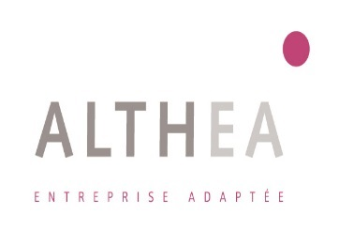
ENQUETE INTERNE 2017 « QUALITE DE VIE AU TRAVAIL »
Taux de réponse 21%

La communication entre l’entreprise et vous : Taux de satisfaction : 80%

Les relations avec vos collègues : Taux de satisfaction : 85%

La disponibilité de votre responsable : Taux de satisfaction : 79%

L’accompagnement du service RH : Taux de satisfaction : 78%

Le travail est-il adapté à vos capacités : Taux de satisfaction : 85%
Les consignes de travail sont expliquées : Taux de satisfaction : 88%
Les formations proposées : Taux de satisfaction : 73%

Les aménagements du poste de travail : Taux de satisfaction : 76%
La sécurité à votre poste de travail : Taux de satisfaction : 86%

TAUX DE SATISFACTION GLOBAL 81%

Actions à mener : Améliorer l’information sur les formations et la communication en interne

